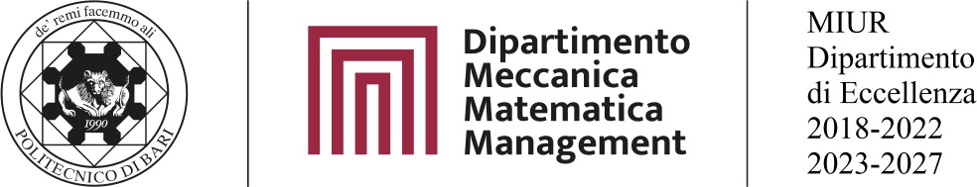

POLITECNICO DI BARI

**DIPARTIMENTO DI MECCANICA, MATEMATICA E MANAGEMENT**

Elettorato attivo e passivo per le elezioni di n. 3 rappresentanti degli studenti nella Commissione Paritetica afferenti al Dipartimento di Meccanica, Matematica e Management per il biennio accademico 2024-2026.

**ELENCO ELETTORI**

|  |  |  |  |
| --- | --- | --- | --- |
| Studenti | |  |  |
| 1 | Sig.ra | ANCONA | Alessia |
| 2 | Sig. | CIAVARELLA | Giuseppe |
| 3 | Sig. | CIRELLI | Giuseppe |
| 4 | Sig. | CIRILLO | Luca Antonio |
| 5 | Sig. | CUCCOVILLO | Davide |
| 6 | Sig. | DE LUCIA | Fabrizio |
| 7 | Sig. | FARSANE | Hatim |
| 8 | Sig. | LEO | Sabrina |
| 9 | Sig.ra | MELE | Maria Pia |
| 10 | Sig.ra | MERRA | Giada |
| 11 | Sig.ra | MOREA | Grazia |
| 12 | Sig.ra | MURATI | Fabiola |
| 13 | Sig.ra | PALUSHAJ | Eglantina |
| 14 | Sig. | PIRONE | Paolo |
| 15 | Sig.ra | PIZZULLI | Emanuela |
| 16 | Sig. | RIZZI | Kevin |
| 17 | Sig.ra | SANTOSTASI | Amelia |